參加或報名一場活動
有些活動按一下就好，有些會打開一份表單 — 決定的是什麼，以及當你根本無法報名時 按鈕會怎麼說。
2026-08-27 · https://offision.com/help/zh-hant/user-guide/join-an-event-or-register-for-one/
報名是兩件事之一，由活動決定是哪一件。
參加 是在清單裡按一下，再按一次確認。什麼都不會打開，你也不會離開原本的畫面 — 當主辦人除了你的名字以外什麼都不需要時，你會看到這個。
報名 會打開活動，因為主辦人有事要問你：他自己的問題，或者你要上這門課的哪幾個區段。回答完再確認。
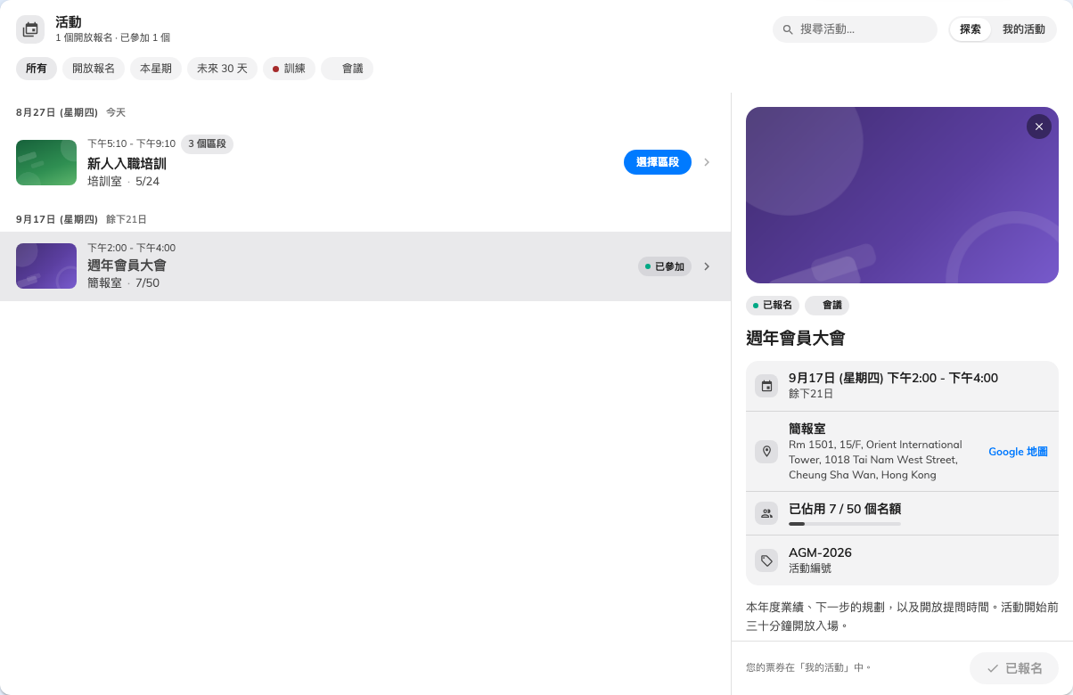
選一場活動，詳細內容與報名按鈕就開在清單旁邊。

當按鈕變成別的東西
在你按下去之前，那個控制項就已經告訴你狀況了：
它寫著 | 代表什麼
已參加 / 已報名 | 你已經在裡面了。票券在 我的活動
已額滿 | 名額全滿
沒有 開放報名，而且報名已關閉 | 報名期間結束了，或還沒開始
沒有東西可以按 | 這場活動只是公告用的 — 主辦人不在這裡收報名

最後那一種最容易誤會。一場沒有報名控制項的活動不是壞了，它是在宣傳而不是在募集，要出席的人是被具名邀請的。
你不會收到電郵:
自行報名什麼都不會寄 — 沒有確認信，也沒有電子錢包通行證。這是正常的，沒有任何東西失敗。你的票券與 QR 碼在應用程式的 我的活動 裡，而應用程式當下也會這樣告訴你 — 您的票券在「我的活動」中。

改變主意
沒有取消按鈕。應用程式直說了 — 如需取消報名，請聯絡活動負責人。 告訴執行這場活動的人，他們就會把你從名單上移除。見你不能自己取消報名。

